Міністерство освіти і науки України

НАЦІОНАЛЬНИЙ ТЕХНІЧНИЙ УНІВЕРСИТЕТ УКРАЇНИ

“КИЇВСЬКИЙ ПОЛІТЕХНІЧНИЙ ІНСТИТУТ”

Кафедра прикладної математики

ЗВІТ

ПРО ВИКОНАННЯ ІІ ЕТАПУ КУРСОВОЇ РОБОТИ

з дисципліни “Бази даних та інформаційні системи”

на тему: Написання колоквіуму

Студента ІV курсу , групи КМ-31

напряму підготовки 6.040301 – прикладна математика

ТЯГУНА О. В.

Викладач

ТЕРЕЩЕНКО І.О.

Київ 2016

ЗМІСТ

ВСТУП 3

1 ОПИС ЗАВДАННЯ 4

2 ОПИС РЕЗУЛЬТАТІВ 5

ВИСНОВКИ 6

ДОДАТОК А 7

ДОДАТОК Б 8

ДОДАТОК В 9

# ВСТУП

В рамках даного етапу виконання курсової роботи необхідно створити use case діаграму для кожного виду користувачів, визначених в попередньому етапі.

# 1 ОПИС ЗАВДАННЯ

Створити use case діаграму для наступних типів користувачів:

а) неавторизований користувач;

б) авторизований користувач;

1) студент;

2) викладач;

в) адміністратор;

1) адміністратор даних;

2) адміністратор повідомлень.

# 2 ОПИС РЕЗУЛЬТАТІВ

Діаграми для неавторизованих користувачів наведені в Додатку А, для авторизованих користувачів наведені в Додатку Б, для адміністраторів наведені в Додатку В.

# ВИСНОВКИ

Результатом виконання даного етапу являються готові use case діаграми для усіх типів користувачів. З них видно, що неавторизований користувач може лише зареєструватися або зайти в систему, студент може подивитися на завдання та відповісти на них, а також дізнатися свою оцінку, а викладач може створювати нові завдання та оцінювати успішність студентів.

# ДОДАТОК А

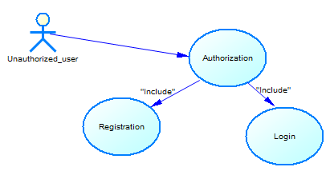

Рисунок А1 – Use case діаграма для неавторизованих користувачів

# ДОДАТОК Б

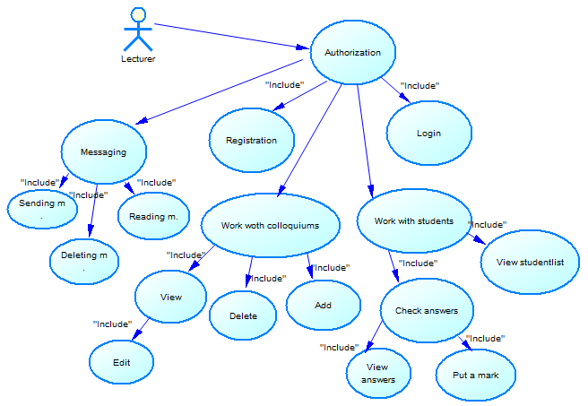

Рисунок Б1 – Use case діаграма для викладача

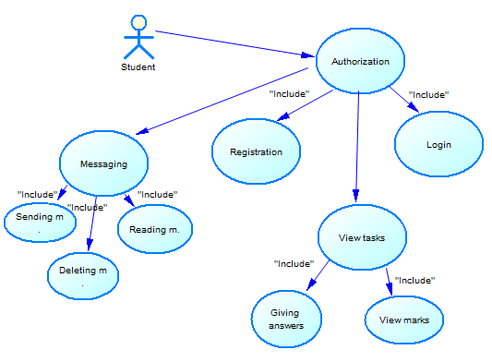

Рисунок Б2 – Use case діаграма для студента

# ДОДАТОК В

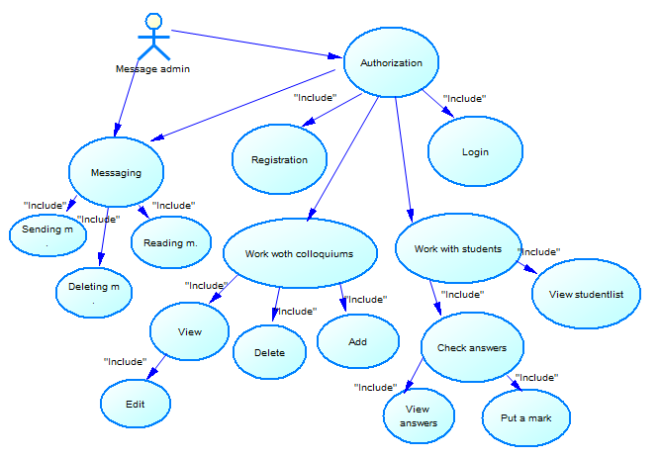

Рисунок В1 – Use case діаграма для адміністратора повідомлень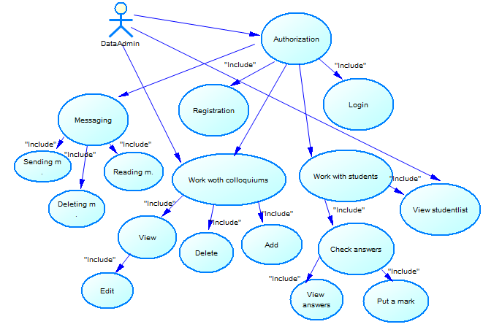

Рисунок В1 – Use case діаграма для адміністратора даних